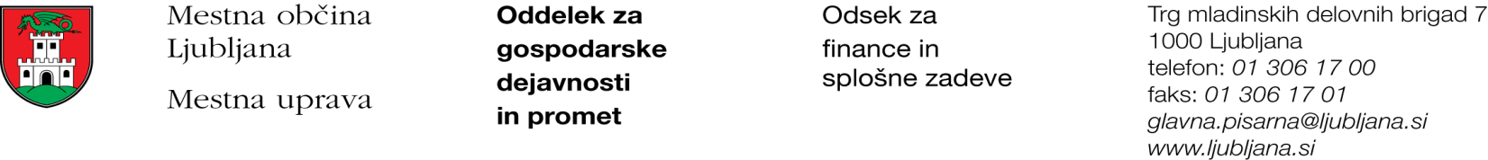

Številka: 351-244/2017-2
Datum: 14. 12. 2017

Mestna občina Ljubljana, na podlagi tretjega odstavka 55. člena Uredbe o stvarnem premoženju države in samoupravnih lokalnih skupnosti (Uradni list RS, št. 34/11, 42/12, 24/13, 10/14 in 58/16), objavlja naslednjo:

NAMERO O SKLENITVI NEPOSREDNE POGODBE

Mestna občina Ljubljana objavlja namero o sklenitvi neposredne pogodbe o ustanovitvi služnosti na nepremičnini ID znak: parcela 1770 2476/6.

Predmet pogodbe bo ustanovitev služnostne pravice v javno korist uporabe, rekonstrukcije, vzdrževanja in nadzora elektro omarice izmeri 1,3 m x 2,0 m, z ustreznimi dostopi in dovozi, kot to izhaja iz projektne dokumentacije PZI št. U 07/1029-15 iz decembra 2015, izdelovalca JRS d.d., Litijska cesta 263, Ljubljana.

Pogodba bo sklenjena po preteku 15 dni od dneva objave te namere na spletni strani Mestne občine Ljubljana.

MESTNA OBČINA LJUBLJANA

